

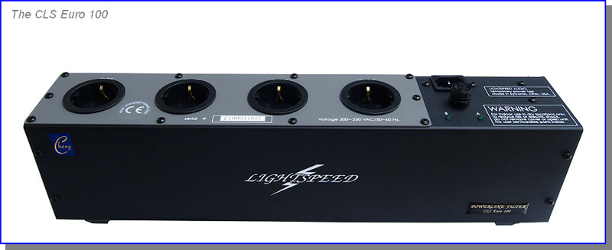
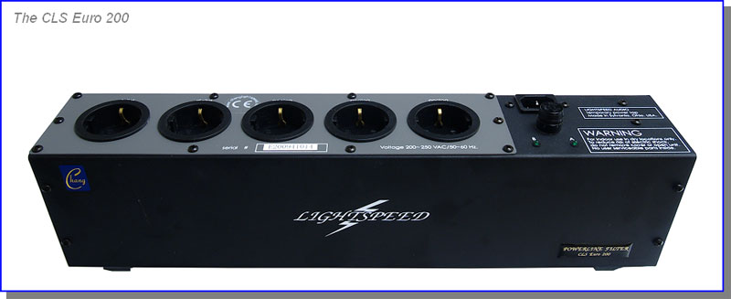

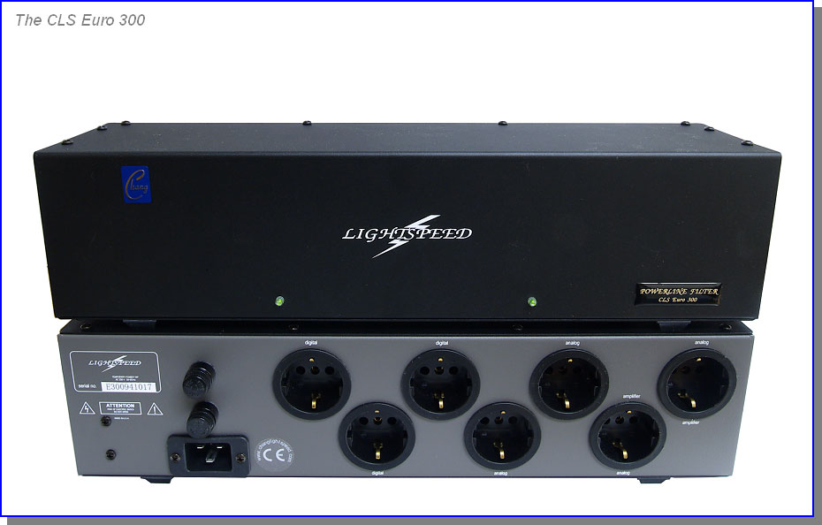
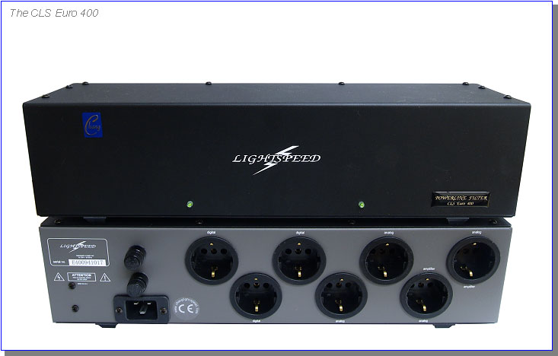

Сетевые фильтры

CLS Euro 100, CLS Euro 200, CLS Euro 300, CLS Euro 400.

Введение

Зачем нужен сетевой фильтр?
Улучшение защиты, изоляции и работы. Сетевые фильтры устраняют искажения и импульсные помехи в сети переменного тока, которая питает Ваши компоненты. Кроме этого, сетевые фильтры предохраняют Ваше оборудование от опасных бросков напряжения. Сетевые фильтры отличаются друг от друга. На самом деле, большинство таких фильтров спроектированы для использования в компьютерах а, следовательно, не удовлетворяют строгим требованиям для аудио и видео компонентов. В особенности, большинство не может обеспечить больших токов в нагрузке, которые нужны для правильного воспроизведения динамических пиков, присутствующих в музыкальных фонограммах и саундтреках фильмов.
В отличие от всех фильтров, фильтры Lightspeed Powerline удовлетворяют следующим критериям работы:
- Сетевой фильтр Lightspeed предохраняет подсоединенные компоненты от опасности, возникающей из-за бросков напряжения сети. Чувствительные элементы отслеживают сеть, и «подавляет» излишнее напряжение и таким образом не дает ему повредить Ваши компоненты.
- Сетевой фильтр Lightspeed уменьшает помехи в сети, не добавляя своих артефактов. Даже по сравнению с чистой сетью переменного тока, которая доступна только в лабораторных условиях, фильтр Lightspeed не вносит никаких ограничений. Более того, улучшенная изоляция компонентов друг от друга, которая обеспечивается тщательно спроектированными сетевыми фильтрами, обеспечит улучшенную работу аудио и видео систем.
- Сетевой фильтр Lightspeed выдает ток в нагрузку мгновенно. Это контрастирует с временной задержкой, которая характерна для обычных фильтров. (В принципе, это является основным недостатком обычных фильтров). Фильтры Ligtspeed Powerline не накладывают никаких ограничений на ток и задержки. Поэтому сетевые фильтры Powerline являются наиболее нейтральными среди всех доступных на рынке.
Фильтры Lightspeed Powerline устанавливают новый стандарт качества по нейтральности, токовым характеристикам и соотношению эффективность/стоимость.
Ирония переменного тока
Тот же переменный ток, который питает все электронные устройства, является препятствием для их оптимального функционирования. Фактом является то, что сеть переменного тока не является «чистой» - она загрязнена многими помехами от многих источников, которые нельзя избежать.
Не острое заражение крови не будет угрожать жизни человека, но вызовет болезненное состояние, которое точно не даст человеку работать в полную силу. Аналогично, сложные электронные устройства будут работать от загрязненной сети, но хуже своих максимальных возможностей. Ученые, инженеры и компьютерщики знали об этом десятилетия. Вот почему они предохраняют свое сложное и нежное оборудование и улучшают его работу с помощью фильтрации, эффективно убирающей загрязнения сети.
В настоящее время сложные аудио и видео компоненты могут воспроизводить все более тонкие нюансы звука и изображения. Высокие параметры обычно обеспечиваются в идеальных лабораторных условиях. В реальных условиях, когда компоненты подсоединены к стандартной сети переменного тока с ее неизбежными помехами, качество работы сильно ухудшается по сравнению с лабораторными.
Помех в сети много и они имеют разную природу. В то же время они часто встречаются, почти всегда.
Проблема 1: броски напряжения
Мгновенные броски напряжения в сети иногда достигают тысяч вольт. В худших случаях эти броски сначала уничтожают блоки питания аппаратуры, а потом последовательно выжигают элементы схем. Ремонт возникших катастрофических поломок всегда сложен и обычно неоправдан экономически, так как его стоимость выше начальной цены устройства.
Меньшие броски являются более обычными и особенно вредны для аудио и видео аппаратуры из-за почти повсеместного применения микросхем в критичных сигнальных цепях. Хотя микросхемы дают большую свободу конструктору и снижение цен, они являются более чувствительными к питающим напряжениям, чем дискретные компоненты. Результат? Даже малые возмущения в сети, когда включается или выключается холодильник, могут повредить аудио и видео компоненты.
Самые малые броски проявляются как постоянный «шум» в сети. Они вызываются любым работающим от сети мотором (воздушный фильтр, фен и т.д.). Этот шум не повреждает компоненты, но сильно ухудшает качество воспроизведения звука, чистоту и резкость изображения. Особенно плохо то, что этот шум никогда не прекращается. Даже если у Вас в квартире не работает мотор, можно быть уверенным, что он работает у соседа по лестничной площадке.
Проблема 2: электромагнитная совместимость и радиопомехи.
Мы живем в век радиосвязи. Как и большинству достижений прогресса, ей сопутствует свое «проклятие». Мы буквально окружены радиочастотными и более высокочастотными полями. Наш эфир заполнен сигналами. Иногда помехи от АМ станций слышны в аудио и телевизионной аппаратуре. Сотовая связь мешает другим видам связи. В общем, радиопомехи это большая проблема.
Ваша домашняя сеть не застрахована от радиопомех. В действительности, радиопомехи проникают по сети в Ваши чувствительные компоненты. Хотя они и не могут повредить долговременной надежности Вашей аппаратуры, они ухудшают качество ее работы, за которое вы заплатили.
Ситуация здесь безрадостна: качество сети все время ухудшается с развитием техники. Если сеть сравнить с водой, Ваши компоненты вынуждены пить из канализации.

Уточняем проблемы: быстрая оценка обстановки.
Как важны помехи, которые мы описали?
Многие аудиофилы знают, что их системы работают намного лучше поздно ночью или рано утром, чем в дневное время. Причина проста: в нерабочее время сеть обычно гораздо менее загрязнена (хотя и неидеальна!) просто потому, что в это время работает меньше электрических устройств, производящих помехи. Радиопомехи также снижаются из-за того, что в это время снижается активность в эфире и работает меньше создающих радиопомехи устройств.

Что предлагает Lightspeed
Сетевые фильтры Lightspeed эффективно подавляют помехи в сети, которые ухудшают работу Ваших любимых компонентов… и делают это особенным образом.
Традиционная фильтрация сети возможна в разных вариантах – от десятидолларовых устройств, пригодных для защиты Вашего радиобудильника, до дорогущих и сложных систем, выглядящих как сварочные установки.
Несмотря на большие отличия в размерах и цене все известные фильтры используют катушки индуктивности для фильтрации ультравысокочастотного шума.
Однако, катушки имеют фундаментальный недостаток, когда они используются для фильтрации сети для аудио и видео систем. Они вносят неустранимую задержку, когда от сети требуется большой мгновенный ток, характерный для усилителей мощности, когда они пытаются воспроизвести кратковременные пики сигнала. В звуке такая задержка проявляется как смазанные фронты сигнала и ухудшенное воспроизведение громких звуков, которые теряют в быстроте и воздействии по сравнению с живой музыкой. Ухудшения видеосигнала проявляется в ухудшении детальности теневых фрагментов, особенно в сценах с быстрой сменой освещенных и темных фрагментов.
Хотя катушка впоследствии наверстывает, урон уже нанесен. Аудио сигнал потерял открытость, а видео изображение менее убедительно, и увлекательно.
изолирующий трансформатор  Типовой сетевой фильтр с катушками  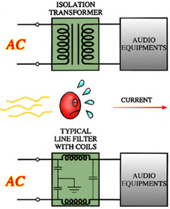 | 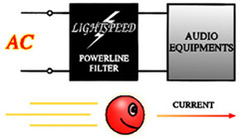
 | Технология Lightspeed обеспечивает как защиту, так и улучшение работы. Каждый сетевой фильтр Lightspeed пропускает сеть через уникальное многосегментное поглощающее устройство, состоящее из отобранных магнитных материалов. Устройство поддерживает необходимые импедансы, при этом полностью подавляя влияние радио и электромагнитных помех. Полное отсутствие катушек индуктивности, включая и изолирующие трансформаторы, обеспечивает любые токи потребления и безукоризненную работу.

THE LIGHTSPEED PERFORMANCE ADVANTAGE

Преимущество технологии Lightspeed
Сетевые фильтры Lightspeed уникальны в своих возможностях по подавлению бросков напряжения и радио и электромагнитных помех без применения, каких либо катушек индуктивности.
Сетевые фильтры Ligtspeed Powerline защищают Ваши инвестиции, защищая Вашу нежную технику и, кроме того, улучшают ее работу. Свободный от эффекта задержки катушек, Lightspeed мгновенно обеспечивает любой ток нагрузки.
Аудиофилы выигрывают от улучшившейся панорамы, разрешения и динамики. Видеофилы получат более стабильное изображение, цветовую насыщенность и меньшее количество артефактов, вызванных шумами.
Любители домашнего театра получат улучшение всех параметров. Пользователи Ligtspeed указывают на следующие улучшения в работе своей аппаратуры.
- Улучшившаяся музыкальность
- Более глубокая и широкая сцена
- Лучшая фокусировка
- Лучшая микродинамика
- Лучшие динамические контрасты
- Шире частотный диапазон
- Улучшенная ясность, контрастность и цветовая насыщенность изображения
- Лучшая работа электростатических громкоговорителей

Сетевые фильтры Lightspeed: оптимизированы для Вашей системы.
Во всех сетевых фильтрах Lightspeed используются быстродействующие металлоокисные варисторы (MOV) для обеспечения поглощения не менее 35 джоулей энергии. Эта характеристика обеспечивается между любыми из трех проводников сети: сетевым, земляным и нулевым.
Дополнительно все продукты Lightspeed радикально уменьшают негативное взаимное влияние компонентов, обеспечивая отличную изоляцию между розетками для аналоговых и цифровых систем.
Специальные антивибрационные шипы Lightspeed разработаны и выполнены для уменьшения влияния вибраций на звук.
Сетевые фильтры Lightspeed означают лучшую работу для Вашего удовольствия.
Инструкция по применению 1: домашний театр.
Домашний театр, с многоканальным звуком, становится все более важным дополнением к домашнему аудио. К нему применимы те же общие правила установки. Так, например, DVD плеер имеет цифроаналоговые преобразователи (ЦАП), также как и CD плеер, и поэтому, должен рассматриваться как цифровой источник. Соответственно и питаться он должен от розетки фильтра, предназначенной для цифровой аппаратуры. Некоторые внешние сэраунд декодеры, предварительные усилители и даже ресиверы имеют ЦАПы и должны по логике рассматриваться как цифровые источники, но возможно потребуются практический опыт, так как цифровой шум от этих устройств сильно меняется от устройства к устройству. Проконсультируйтесь у Вашего консультанта относительно Вашей системы.
Окончательное решение, в какую розетку включать устройство всегда надо принимать на основе прослушивания. Попробуйте включить компонент, как в цифровую, так и в аналоговую розетку. Если работа улучшится при работе от цифровой изолированной розетки, оставьте прибор включенным в нее. Если Вы не увидите улучшения, вернитесь к розетке для аналоговых устройств. Конечно, в идеале хотелось бы, чтобы любой компонент с цифровой обработкой сигнала был изолирован от аналоговых компонентов с помощью своей розетки. Кроме улучшенной изоляции по цифре питание каждого компонента от своего фильтра Lightspeed улучшит фильтрацию сети.
Телевизионные мониторы особенно чувствительны к сетевой помехе. В особо острых случаях возникающий видео шум приводит к полосам или световым вспышкам. Обычно этот шум выражается в плохой картинке с плохой цветовой насыщенностью.
Вкратце, улучшенная фильтрация выражается в более чистом звуке и изображении. Фильтры Lightspeed Powerline не только защитят Вашу систему от потенциально опасных бросков напряжения в сети, но и улучшат все ее характеристики.

Инструкция по применению 2: электростатические громкоговорители.
Электростатические громкоговорители, которые считаются наиболее «быстрыми» и детальными, требуют собственного источника поляризующего напряжения. Пленочная диафрагма под поляризующим напряжением представляет собой антенну для радиочастотных помех, которые закачиваются в электрическую сеть через источник питания громкоговорителя. Эти помехи доходят по сети до всех компонентов и электрических устройств в доме через главную распределительную коробку в доме. Видимые последствия этого – ухудшенное изображение, «песок» на верхних частотах, «тощий» бас и сжатая сцена.
Выход – изолировать Ваши электростатические АС от всего другого оборудования с помощью отдельной розетки Lightspeed.

Эксплуатация

Внимание: Фильтры “Lightspeed” предназначены только для использования внутри помещений. Во избежание поражения электрическим током или пожара, не ставьте устройство рядом с водой или в помещениях с высокой влажностью.

Предупреждение: Во избежание поражения электрическим током, не вскрывайте корпус устройства. Внутри нет деталей, обслуживаемых пользователем, поэтому все обслуживание должно проводиться квалифицированным персоналом специализированного сервисного центра.

На передней панели фильтра расположены розетки. Фильтр разработан таким образом, что каждая из розеток предназначена для подключения определённого типа устройств в соответствии с маркировкой на розетках. Розетки с надписью “analog” предназначены только для подключения аналоговых аудио устройств, с надписью “digital” – только для цифровых устройств. Не рекомендуется подключать аналоговое и цифровое оборудование к одному типу розеток, так как цифровые процессоры генерируют цифровые шумы, нежелательные для аналоговых устройств.

На задней панели расположены два светодиода. Светодиод, расположенный справа, горит, когда питание от сети поступает к фильтру; а светодиод расположенный слева – когда предохранители в порядке. Когда фильтр работает нормально, оба светодиода горят. Предохранители требуют замены только в том случае, когда не горит только левый светодиод. Если не горят оба светодиода, то следует проверить электросеть в вашем доме.

При замене предохранителя всегда заменяйте оба предохранителя. Заменяйте предохранители только на аналогичные, рассчитанные на такой же ток (не больше и не меньше) – 8А.

Фильтры “Lightspeed” являются пассивными электронными устройствами. Они соответствуют всем нормам безопасности и не выделяют никаких вредных веществ на протяжении всего срока службы, при условии соблюдения вышеуказанных инструкций. Не допускается использование фильтров детьми без присмотра родителей.

Для достижения максимальной эффективности фильтрации, фильтр нужно располагать вдали от источников сильных электромагнитных полей, а также вдали от источников тепла.

Фильтр “Lightspeed” сразу же обеспечивает защиту вашего оборудования, однако наилучшее качество картинки и звука достигается после 72-х часов работы.

Технические характеристики:

CLS Euro 100:

Максимальная мощность: 2300 Вт.

Максимальный ток: 10А.

Цифровые розетки: 1шт. (простая фильтрация MK II).

Аналоговые розетки: 3шт. (фильтрация первого уровня MK III).

Максимальная пиковая нагрузка: 420 Дж

CLS Euro 200:

Максимальная мощность: 2300 Вт.

Максимальный ток: 10А.

Цифровые розетки: 2шт. (фильтрация первого уровня MK III).

Аналоговые розетки: 3шт. (фильтрация первого уровня MK III).

Максимальная пиковая нагрузка: 420 Дж

CLS Euro 300:

Максимальная мощность: 3680 Вт.

Максимальный ток: 16А.

Цифровые розетки: 3шт. (фильтрация первого уровня MK III).

Аналоговые розетки: 4шт. (фильтрация второго уровня MK III).

Максимальная пиковая нагрузка: 825 Дж

CLS Euro 400:

Максимальная мощность: 3680 Вт.

Максимальный ток: 16А.

Цифровые розетки: 3шт. (фильтрация первого уровня MK III).

Аналоговые розетки: 2шт. (фильтрация второго уровня MK III).

Аналоговые розетки высокой нагрузки: 2шт. (фильтрация третьего уровня MK III).

Максимальная пиковая нагрузка: 825 Дж

